IES ISIDRO DE ARCENEGUI Y CARMONA
2ºDAW

JIRA
TRABAJO DE JIRA
Pablo Suárez García
Índice
1.Qué es Jira 3
2.Para que se utiliza 3
3.Práctica de Jira 3
3.1 Crear un proyecto 3
3.2 Añadir tareas (Issues) 4
3.3Añadir tareas (Issues) 5
4.Conclusión 6
5.Práctica de Jira 6

1.Qué es Jira
JIRA es una herramienta de software desarrollada por Atlassian, diseñada para la gestión de proyectos y el seguimiento de incidencias (issues). Es ampliamente utilizada por equipos que aplican metodologías ágiles como Scrum o Kanban, aunque también puede adaptarse a enfoques tradicionales.
Inicialmente pensada para el seguimiento de errores en el desarrollo de software, con el tiempo JIRA se ha convertido en una plataforma versátil que permite planificar, rastrear y gestionar el trabajo de equipos de cualquier tamaño.

2.Para que se utiliza
JIRA se utiliza para:
- Planificación de proyectos: Crear hojas de ruta, sprints y tareas.
- Seguimiento de tareas: Asignación, estado, prioridad y fechas límite.
- Trabajo colaborativo: Comentarios, adjuntos y seguimiento por parte de varios usuarios.
- Metodologías ágiles: Implementar flujos de trabajo con tableros Scrum o Kanban.
- Control y métricas: Generación de informes, burndown charts, tiempos de resolución, etc.
Es una herramienta fundamental en entornos profesionales donde la organización, visibilidad y trazabilidad de las tareas es clave para el éxito de un proyecto.

3.Práctica de Jira

3.1 Crear un proyecto
- Acceder a JIRA:
Ingresa en https://www.atlassian.com/software/jira y crea una cuenta gratuita (si no la tienes).

- Crear un nuevo proyecto:
- En el panel principal, haz clic en "Proyectos" => "+".
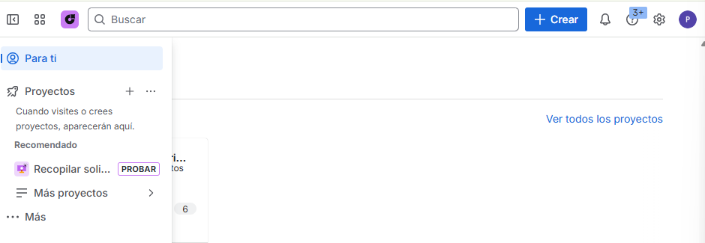

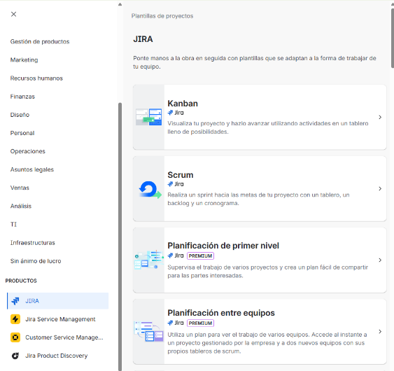
- Elige una plantilla según tus Kanban:

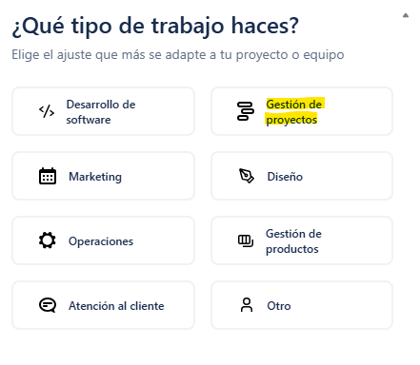
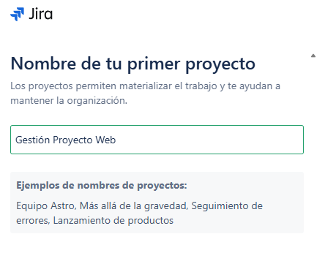
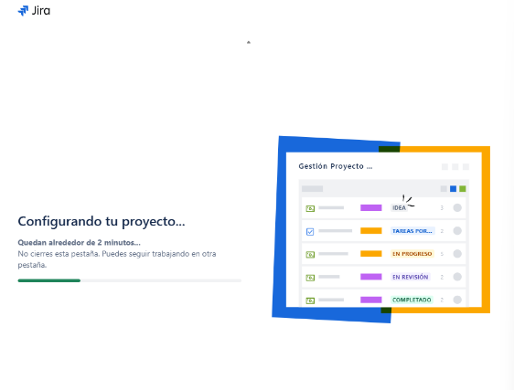
- Asigna un nombre al proyecto (por ejemplo: “Gestión Proyecto Web”).
- Interfaz principal:
Una vez creado el proyecto, verás un tablero Kanban vacío con columnas por defecto:
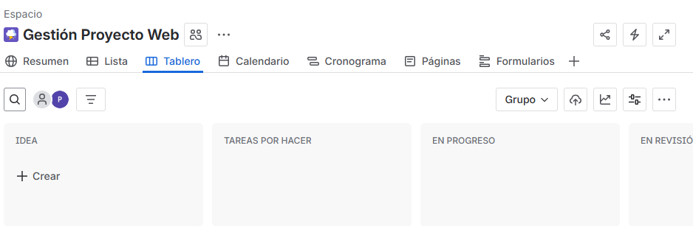

3.2 Añadir tareas normales
- Crear una nueva tarea (issue):
- Haz clic en el botón "+ Crear" dentro de la columna "Tareas por hacer".
- Escribimos lo que sea y le damos al botón de la derecha
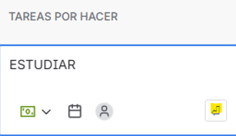

3.3Añadir tareas con otros tipos
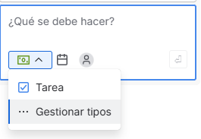
Creamos la tarea con gestionar tipos:
- Pulsamos en Gestionar tipos.

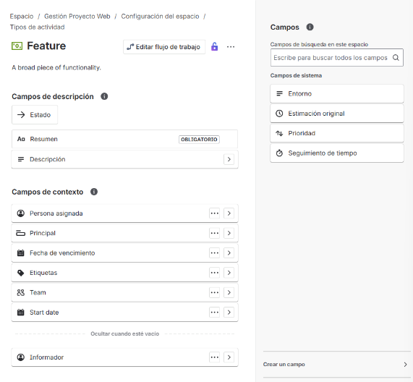
- Nos aparece esto:

- Creamos una casilla de verificación:
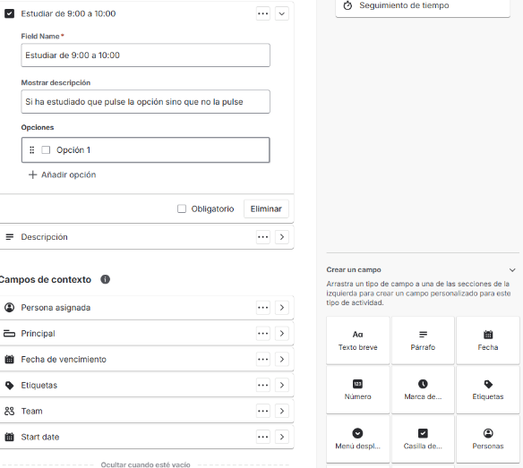

- Ya nos aparece la Tarea :
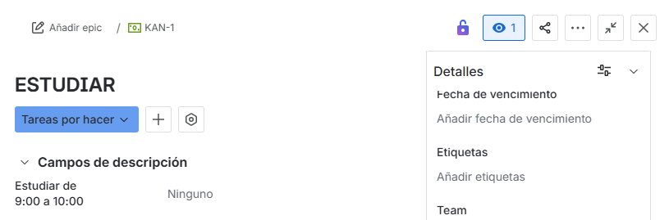

Movemos la tarea creada a completado:
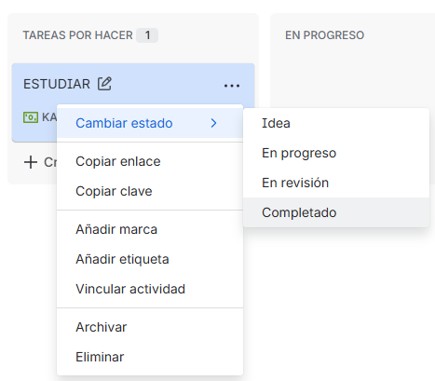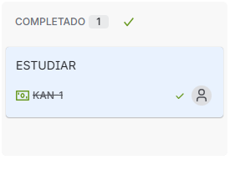

4.Conclusión
JIRA es una herramienta esencial para equipos que buscan una gestión eficiente de proyectos, especialmente bajo metodologías ágiles. Su interfaz visual y configurable facilita el seguimiento de tareas y mejora la colaboración entre los miembros del equipo. Con esta guía básica ya puedes crear tus primeros proyectos, gestionar tareas y organizar el trabajo de forma profesional mediante un tablero Kanban.

5.Práctica de Jira
- Atlassian JIRA Official Website: https://www.atlassian.com/software/jira
- JIRA Software Tutorials: https://www.atlassian.com/agile/tutorials
- Documentación oficial de JIRA: https://support.atlassian.com/jira-software-cloud/

